**Домашняя работа 5**

SQL Database

1. Создание таблицы Patients

1. Добавление данных в таблицу (все, кроме столбцы ‘Email’)

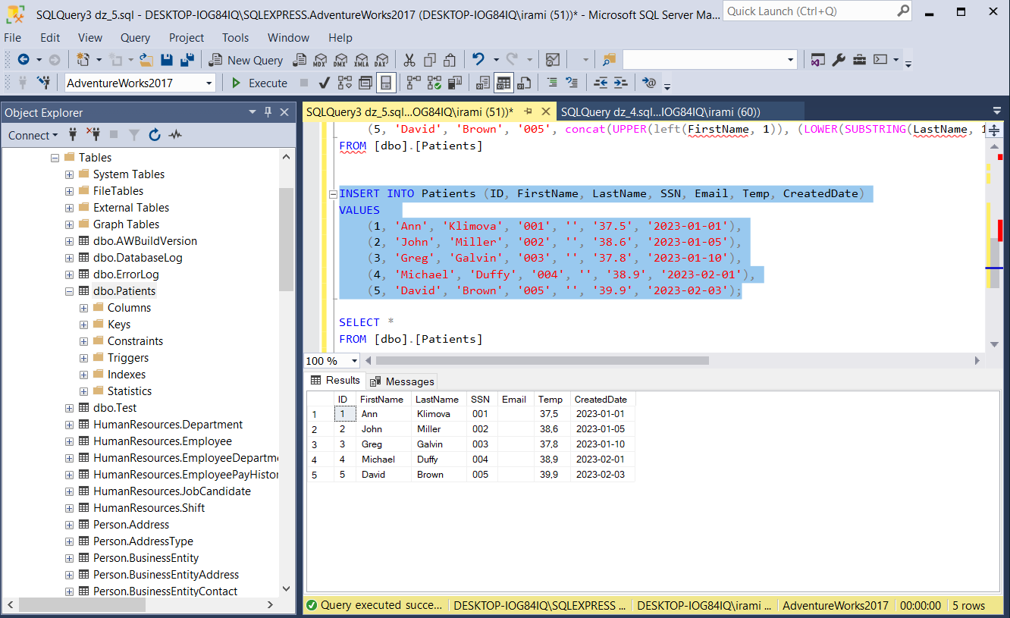

Поменяла данные температуры со строчных на десятичные

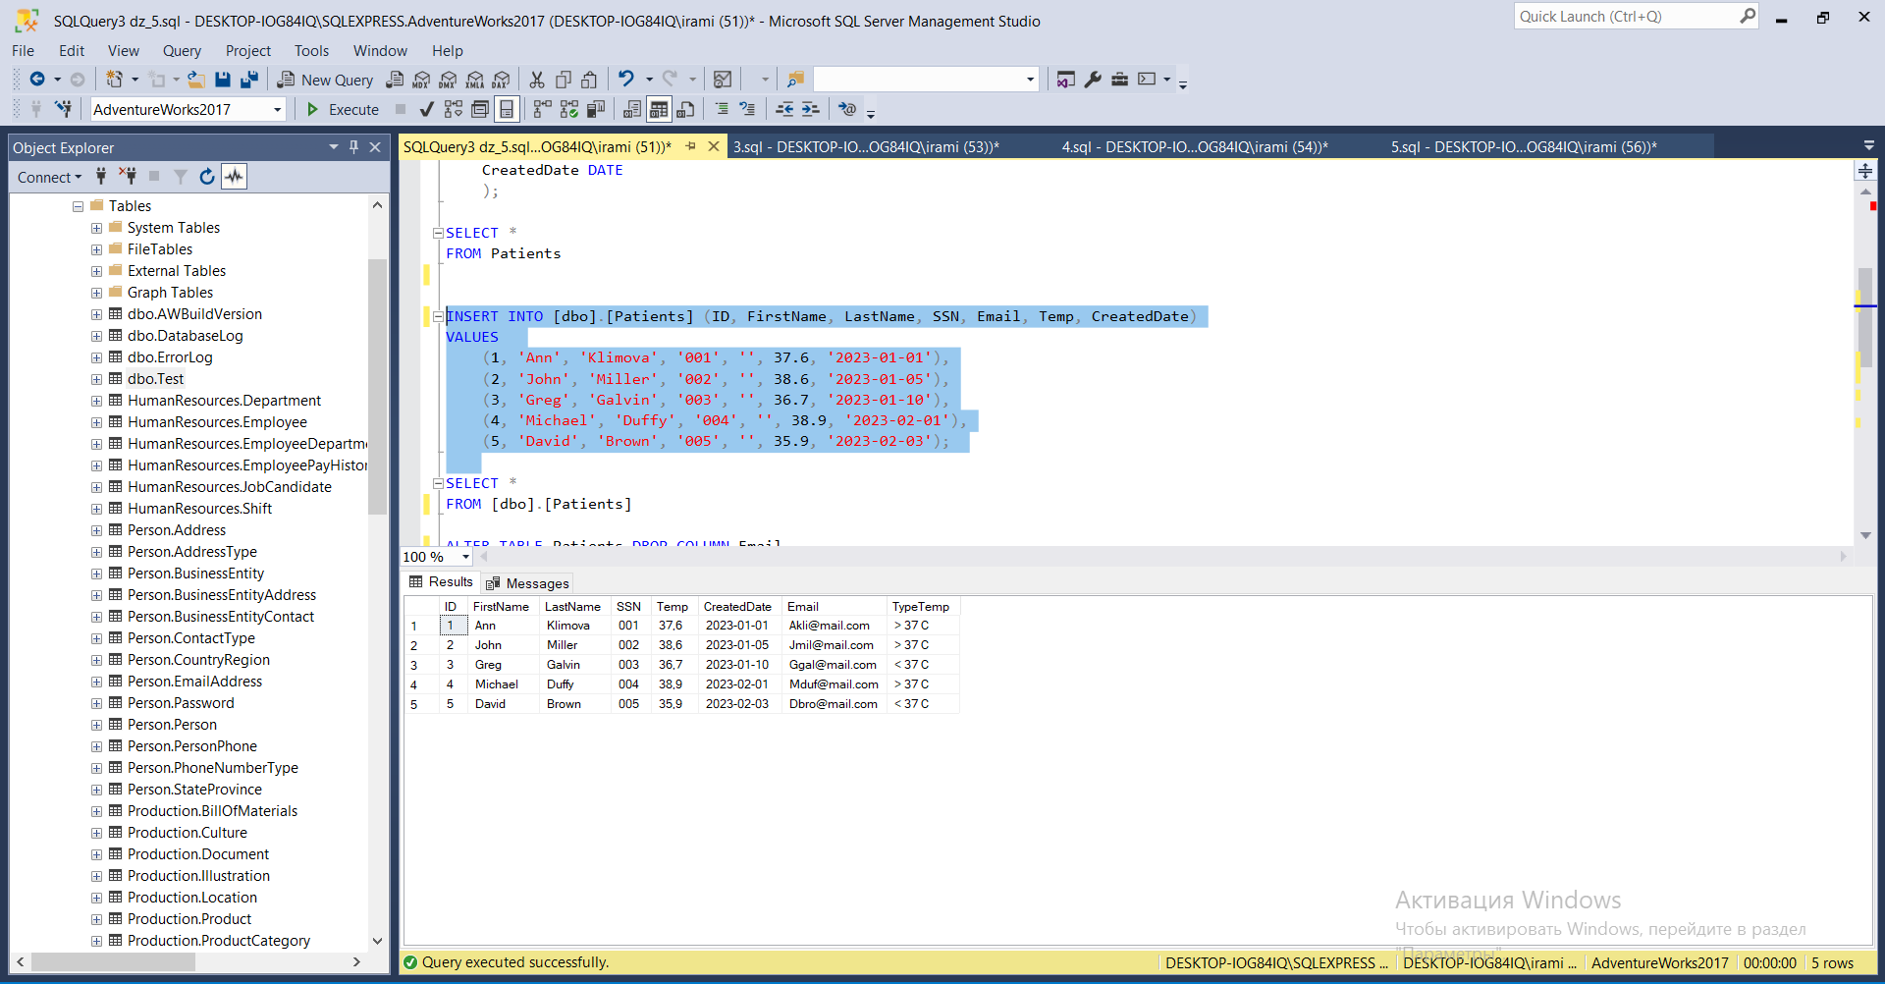

Добавление столбца «Email»

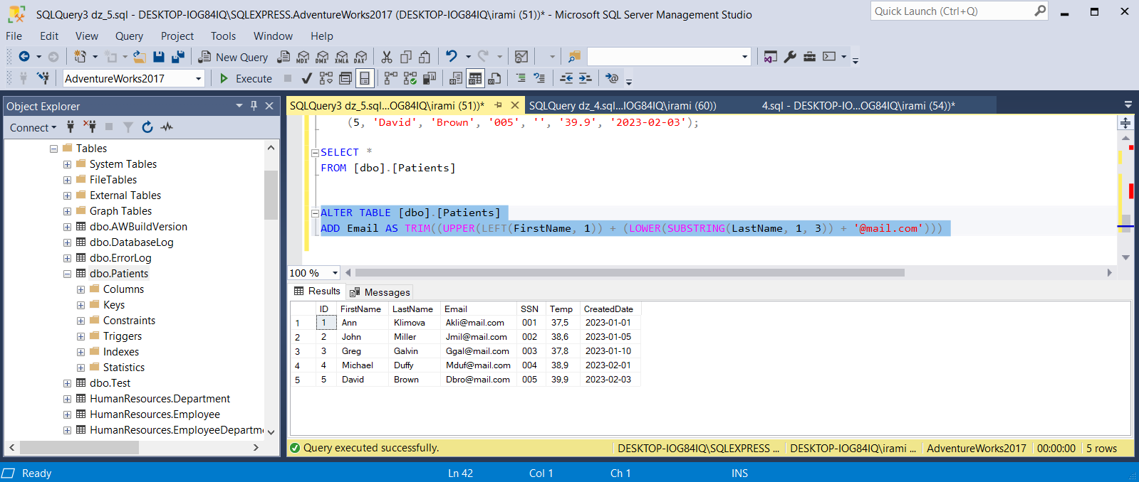

1. Добавить поле TempType со следующими значениями ‘< 37°C’, ‘> 37°C’ на основе значений из поля Temp ( используйте ALTER TABLE ADD column AS ). Посмотрите на данные, которые получились.

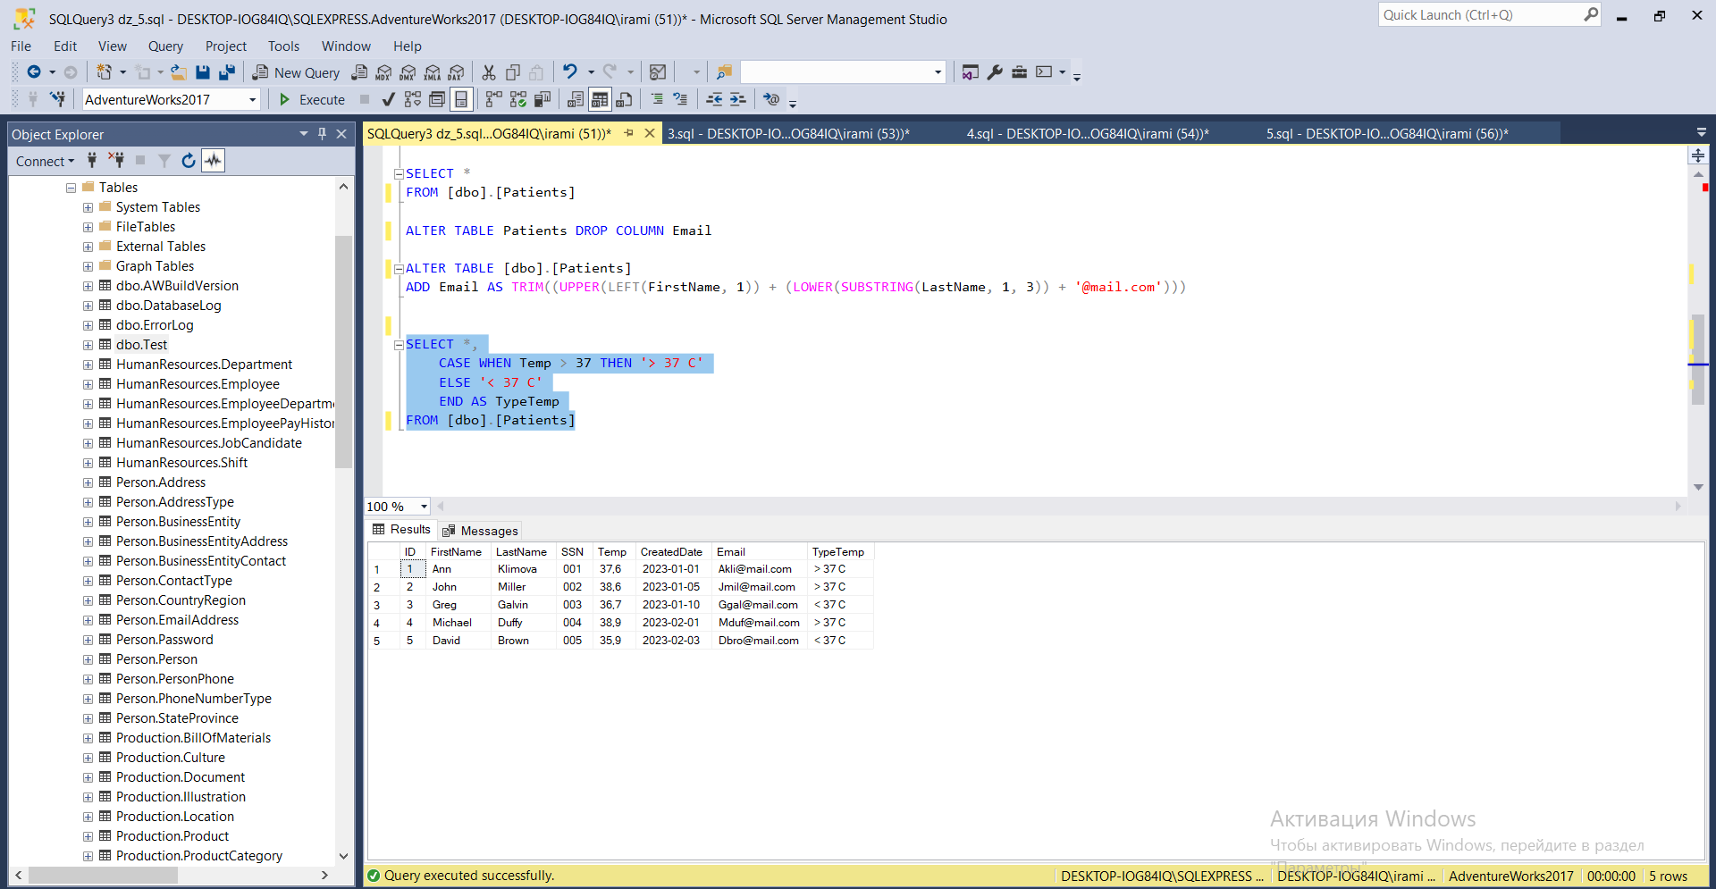

1. Создать представление Patients_v, показывающее температуру в градусах Фаренгейта (°F = °Cx9/5 + 32)

1. Создать функцию, которая возвращает температуру в градусах Фаренгейта, при подаче на вход градусы в Цельсиях.

1. Перепишите решение задачи g из прошлого дз с использованием переменной, максимально упрощая select. (Найдите первый будний день месяца (FROM не используем). Нужен стандартный код на все времена.

